El 16% de los inquilinos considera que su alquiler es excesivo y difícil de asumir
- Para el 58% de los inquilinos el precio que paga es barato o equilibrado
- La mayoría de alquileres se cierran entre particulares (85%)
- En el 52% de los contratos se piden dos garantías (un mes por adelantado y otro de fianza)

Madrid, 5 de octubre de 2016

El 16% de los españoles que actualmente vive de alquiler considera que tiene una renta difícil de asumir y cree que está pagando un precio excesivo. Esta es una de las ideas que se desprende del último estudio sociológico realizado por el portal inmobiliario fotocasa “Los españoles y su relación con la vivienda en 2015”. En el otro extremo, para el 58% de los inquilinos el precio de su renta es barato o equilibrado a la vez que es fácil de asumir y acorde a su economía.

“El mercado del alquiler está ganando terreno en España, entre otras razones, porque ofrece una flexibilidad y libertad que no tiene la compraventa. La mayoría de los inquilinos ajustan la renta mensual a sus ingresos y posibilidades económicas, lo que explica que 6 de cada 10 estén de acuerdo con lo que pagan”, explica Beatriz Toribio, responsable de Estudios de fotocasa.

Es llamativo que el 85% de los inquilinos afirma que su arrendatario en un particular. En este sentido, en cuanto al contrato, el 95% de los inquilinos asegura que tiene un contrato firmado, un porcentaje que se mueve entre el 94% para los que tiene un casero particular y en el 98% para los que ha alquilado con un profesional. Cabe destacar que dentro de los particulares que no ofrecen contrato están más vinculados a los alquileres de habitaciones en pisos compartidos. En este caso, el 23% afirma que no tiene un contrato firmado.

En la mayoría de los contratos se exigen dos garantías

En cuanto a las garantías que piden los propietarios para alquilar una vivienda, en la mayoría de los casos (52%) los propietarios exigen dos garantías al inquilino. En el 31% de los casos se pide una garantía, en el 9% ninguna y en un 8% se piden tres garantías. Estos porcentajes varían en función de si el piso lo alquila un particular directamente o se hace a través de un profesional.

¿Cuántas garantías te han solicitado?

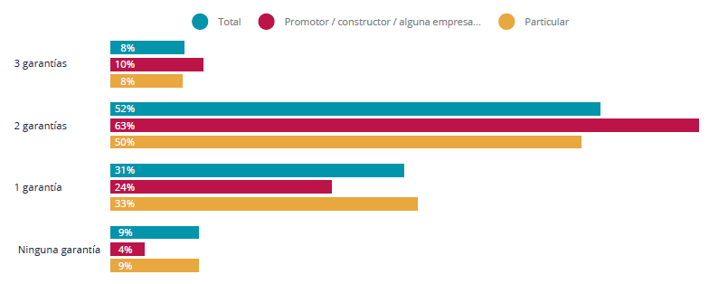
Fuente: Informe sociológico “Los españoles y su relación con la vivienda en 2015“

Entrando al detalle de las garantías más solicitadas, en el 74% de los casos se pide el pago por adelantado de un mes de la renta y otro mes de fianza, en el 22% de los casos se pide un primer mes por avanzado y dos de fianza y en el 3% de los casos se pide un mes por adelantado y tres o más meses de fianza. Estos porcentajes también varían si el piso lo alquila un particular directamente o se hace a través de un profesional.

Las garantías más solicitadas

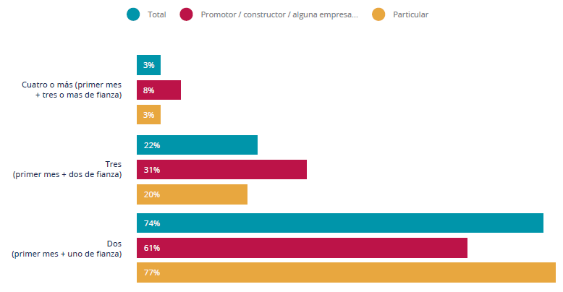
Fuente: Informe sociológico “Los españoles y su relación con la vivienda en 2015

En cuanto a la tipología de las garantías, al 89% de los inquilinos se les ha exigido alguna mensualidad de fianza, al 61% les han pedido presentar nóminas o justificas los ingresos y al 11% les han exigido un aval bancario.

¿Qué tipo de garantías te han pedido?

Fuente: Informe sociológico “Los españoles y su relación con la vivienda en 2015

Sobre fotocasa

Portal inmobiliario que dispone de la mayor oferta del mercado, tanto inmuebles de segunda mano como promociones de obra nueva y alquiler. Cada mes genera un tráfico de 18 millones de visitas al mes (60% a través de dispositivos móviles) y 650 millones de páginas vistas y cada día la visitan un promedio de 458.000 usuarios únicos. Mensualmente elabora el índice inmobiliario fotocasa, un informe de referencia sobre la evolución del precio medio de la vivienda en España, tanto en venta como en alquiler.

fotocasa pertenece a Schibsted Spain, la compañía de anuncios clasificados y de ofertas de empleo más grande y diversificada del país. Además de gestionar el portal inmobiliario fotocasa, cuenta con los siguientes portales de referencia: vibbo, coches.net, Infojobs.net y milanuncios.com. Schibsted Spain forma parte del grupo internacional de origen noruego Schibsted Media Group, que está presente en más de 30 países y cuenta con 6.800 empleados. Más información en la web de Schibsted Media Group.

Departamento de Comunicación de fotocasa
Anaïs López
Tlf.: 93 576 56 79
Móvil: 620 66 29 26
comunicacion@fotocasa.es
http://prensa.fotocasa.es
twitter: @fotocasa

